Утверждаю  Директор школы:_________ В.А. Мефедова  Приказ № ______  От «_______» _____________ 20________ г. | Рассмотрено и принято  на заседании Педагогического совета  Протокол №_______  от «____»_____________ 20_______ г.
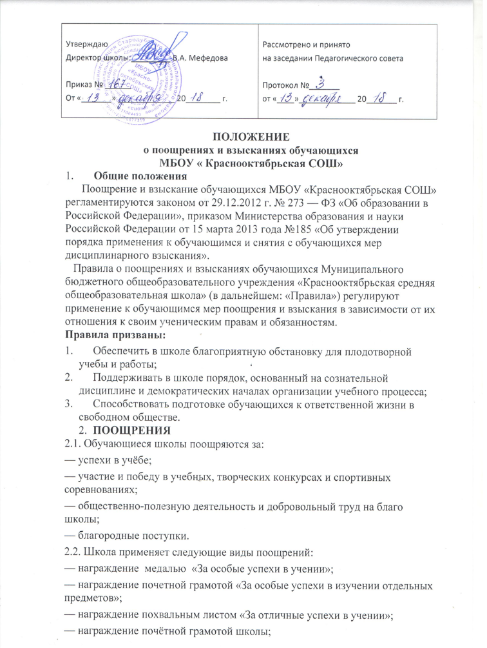
ПОЛОЖЕНИЕ
о поощрениях и взысканиях обучающихся
МБОУ « Краснооктябрьская СОШ»
- Общие положения
Поощрение и взыскание обучающихся МБОУ «Краснооктябрьская СОШ» регламентируются законом от 29.12.2012 г. № 273 — ФЗ «Об образовании в Российской Федерации», приказом Министерства образования и науки Российской Федерации от 15 марта 2013 года №185 «Об утверждении порядка применения к обучающимся и снятия с обучающихся мер дисциплинарного взыскания».
Правила о поощрениях и взысканиях обучающихся Муниципального бюджетного общеобразовательного учреждения «Краснооктябрьская средняя общеобразовательная школа» (в дальнейшем: «Правила») регулируют применение к обучающимся мер поощрения и взыскания в зависимости от их отношения к своим ученическим правам и обязанностям.
Правила призваны:
- Обеспечить в школе благоприятную обстановку для плодотворной учебы и работы;
- Поддерживать в школе порядок, основанный на сознательной дисциплине и демократических началах организации учебного процесса;
- Способствовать подготовке обучающихся к ответственной жизни в свободном обществе.
- ПООЩРЕНИЯ
2.1. Обучающиеся школы поощряются за:
— успехи в учёбе;
— участие и победу в учебных, творческих конкурсах и спортивных соревнованиях;
— общественно-полезную деятельность и добровольный труд на благо школы;
— благородные поступки.
2.2. Школа применяет следующие виды поощрений:
— награждение медалью «За особые успехи в учении»;
— награждение почетной грамотой «За особые успехи в изучении отдельных предметов»;
— награждение похвальным листом «За отличные успехи в учении»;
— награждение почётной грамотой школы;
— объявление благодарности по школе.
2.3. Награждения медалью «За особые успехи в учении» осуществляется на основании Приказа Министерства образования и науки РФ №685 от 23 июня 2014 года
« Об утверждении Порядка выдачи медали «За особые успехи в учении».
2.4. Похвальной грамотой «За особые успехи в изучении отдельных предметов» награждаются: выпускники IX и XI классов, достигшие особых успехов в изучении одного или нескольких предметов, имеющие по ним четвертные (полугодовые), годовые и итоговые отметки «5» за время обучения в классах соответствующей ступени общего образования и успешно прошедшие государственную итоговую аттестацию по этим предметам.
2.5. Обучающиеся переводных классов, имеющие по всем предметам, изучавшимся в соответствующем классе четвертные (полугодовые) и годовые отметки «5», награждаются похвальным листом «За отличные успехи в учении».
2.6. Решение о награждении выпускников похвальной грамотой «За особые успехи в изучении отдельных предметов» и обучающихся переводных классов похвальным листом «За отличные успехи в учении» принимается педагогическим советом.
2.7 Награждение почётной грамотой школы, объявление благодарности осуществляется директором школы по представлению педагогического совета, классного руководителя в соответствии с положениями о проводимых в школе конкурсах и соревнованиях и оформляются приказом по школе.
2.8. Поощрения применяются в обстановке широкой гласности, доводятся до сведения обучающихся, работников школы, родителей (законных представителей) обучающихся.
2.9. Родители могут награждаться благодарственными письмами за активную помощь школе или за хорошее воспитание сына (дочери).
- ВЗЫСКАНИЯ
3.1. Дисциплина в школе поддерживается на основе уважения человеческого достоинства обучающихся. Применение методов физического и/или психического насилия по отношению к обучающимся не допускается. Запрещается применение таких мер воздействия, как удаление с урока, а также выставление обучающему неудовлетворительной оценки по предмету за недисциплинированность на уроке.
3.2. За нарушение Правил для учащихся МБОУ «Краснооктябрьская СОШ» обучающийся привлекается к дисциплинарной ответственности.
3.3. Меры дисциплинарного взыскания не применяются к обучающимся:
по образовательным программам начального общего образования;
с ограниченными возможностями здоровья (с задержкой психического развития и различными формами умственной отсталости).
3.4. Меры дисциплинарного взыскания применяются за неисполнение или нарушение Устава школы, правил внутреннего распорядка и иных локальных нормативных актов по вопросам организации и осуществления образовательной деятельности.
3.5. За совершение дисциплинарного проступка к обучающемуся могут быть применены следующие меры дисциплинарного взыскания:
замечание;
выговор;
отчисление из школы.
3.6. За каждый дисциплинарный проступок может быть применена одна мера дисциплинарного взыскания.
При выборе меры дисциплинарного взыскания должна учитываться тяжесть дисциплинарного проступка, причины и обстоятельства, при которых он совершен, предшествующее поведение обучающегося, его психофизическое и эмоциональное состояние, а также мнение совета обучающихся, представительных органов обучающихся, совета родителей (законных представителей) несовершеннолетних обучающихся школы.
3.7. Не допускается применение мер дисциплинарного взыскания к обучающимся во время их болезни, каникул.
3.8. До применения меры дисциплинарного взыскания школа должна затребовать от обучающегося письменное объяснение. Если по истечении трех учебных дней указанное объяснение обучающимся не представлено, то составляется соответствующий акт.
Отказ или уклонение обучающегося от предоставления им письменного объяснения не является препятствием для применения меры дисциплинарного взыскания.
3.9. Мера дисциплинарного взыскания применяется не позднее одного месяца со дня обнаружения проступка, не считая времени отсутствия обучающегося, указанного в пункте 3.7 настоящего Положения, а также времени, необходимого на учет мнения Совета школы, но не более семи учебных дней со дня представления директору школы мотивированного мнения в письменной форме.
3.10. Отчисление несовершеннолетнего обучающегося, достигшего возраста пятнадцати лет, из школы, как мера дисциплинарного взыскания допускается за неоднократное совершение дисциплинарных проступков. Указанная мера дисциплинарного взыскания применяется, если иные меры дисциплинарного взыскания и меры педагогического воздействия не дали результата и
дальнейшее пребывание обучающегося в школе оказывает отрицательное влияние на других обучающихся, нарушает их права и права работников школы, а также нормальное функционирование школы.
Отчисление несовершеннолетнего обучающегося как мера дисциплинарного взыскания не применяется, если сроки ранее примененных к обучающемуся мер дисциплинарного взыскания истекли и (или) меры дисциплинарного взыскания сняты в установленном порядке.
3.11. Решение об отчислении несовершеннолетнего обучающегося, достигшего возраста пятнадцати лет и не получившего основного общего образования, как мера дисциплинарного взыскания принимается с учетом мнения его родителей (законных представителей) и с согласия комиссии по делам несовершеннолетних и защите их прав. Решение об отчислении обучающихся — детей-сирот, детей, оставшихся без попечения родителей, принимается с согласия комиссии по делам несовершеннолетних и защите их прав и органа опеки и попечительства.
3.12. Об отчислении несовершеннолетнего обучающегося в качестве меры дисциплинарного взыскания школа незамедлительно обязана проинформировать отдел образования Стародубского муниципального района. орган местного самоуправления, осуществляющий управление в сфере образования.
Орган местного самоуправления, осуществляющий управление в сфере образования, и родители (законные представители) несовершеннолетнего обучающегося, отчисленного из школы, не позднее чем в месячный срок принимают меры, обеспечивающие получение несовершеннолетним общего образования.
3.13. Применение к обучающемуся меры дисциплинарного взыскания оформляется приказом директора школы, который доводится до обучающегося, родителей (законных представителей) несовершеннолетнего обучающегося под роспись в течение трех учебных дней со дня его издания, не считая времени отсутствия обучающегося в школе. Отказ обучающегося, родителей (законных представителей) несовершеннолетнего обучающегося ознакомиться с указанным приказом под роспись оформляется соответствующим актом.
3.14. Обучающийся, родители (законные представители) несовершеннолетнего обучающегося вправе обжаловать в комиссию по урегулированию споров между участниками образовательных отношений меры дисциплинарного взыскания и их применение к обучающемуся.
3.15. Если в течение года со дня применения меры дисциплинарного взыскания к обучающемуся не будет применена новая мера дисциплинарного взыскания, то он считается не имеющим меры дисциплинарного взыскания.
Директор школы до истечения года со дня применения меры дисциплинарного взыскания имеет право снять ее с обучающегося по собственной инициативе, просьбе самого обучающегося, родителей (законных представителей) несовершеннолетнего обучающегося, ходатайству Совета школы и Совета командиров обучающихся.
- ПРАВА ДОЛЖНОСТНЫХ ЛИЦ.
4.1. Должностные лица школы обладают следующими правами по наложению взысканий на обучающихся:
— Директор школы вправе применить любое соразмерное проступку взыскание, кроме отчисления из школы, в отношении любого обучающегося школы за любое нарушение Правил поведения обучающегося. При этом наложение взыскания оформляется приказом директора по школе;
— Заместитель директора школы по учебно-воспитательной работе за проступок, нарушающий нормальное течение учебно-воспитательного процесса, в отношении любого обучающегося школы вправе применить любое соразмерное проступку взыскание, кроме отчисления из школы. При этом наложение взыскания оформляется приказом директора по школе;
— Классный руководитель в отношении любого обучающегося вверенного ему класса за проступок, нарушающий нормальное течение учебно-воспитательного процесса, вправе объявить замечание. Наложение взыскания оформляется записями в дневнике обучающегося.
-Учитель (воспитатель) за проступок, нарушающий нормальное течение урока (занятия), в отношении обучающегося класса (группы продленного дня), в котором проводит занятия, вправе объявить замечание. Наложение взыскания оформляется записями в дневнике обучающегося.

